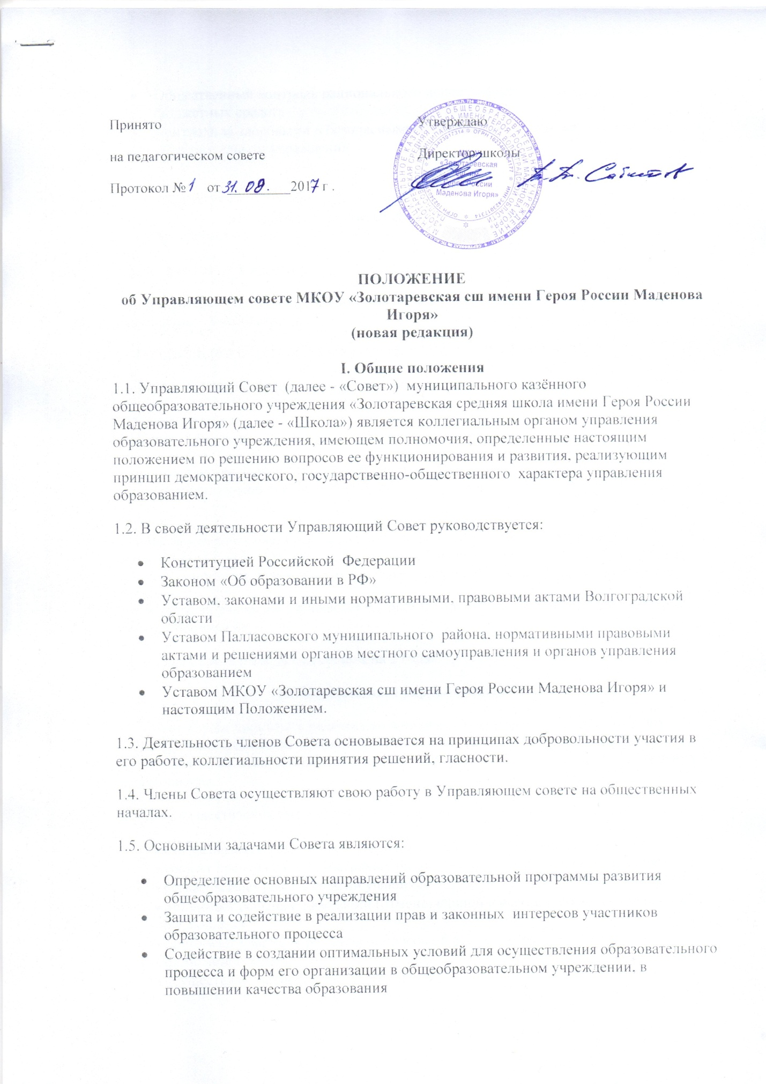

- Общественный контроль рационального использования выделяемых учреждению бюджетных средств
- Контроль за здоровыми и безопасными условиями обучения, воспитания и труда в образовательном учреждении.

II. Структура и численность управляющего совета
2.1. Совет состоит из следующих категорий участников образовательного процесса:
- представителя от Учредителя – 1 человек;
- представителей родителей (законных представителей) учащихся всех ступеней общего образования – 3 человека;
- учащихся второй и третьей ступени общего образования - 2 человека;
- работников Школы (в том числе руководителя Школы) – 3 человека;
2.2.Совет создается в составе не менее 7 и не более 11 членов с использованием процедуры выборов.
Общее количество членов Совета, избираемых из числа родителей (законных представителей) учащихся, не может быть меньше 1/3 и больше 1/2 общего числа членов Совета.
Количество членов Совета из числа работников Школы не может превышать 1/4 общего числа членов Совета. При этом не менее чем 2/3 из них должны являться педагогическими работниками школы. Руководитель школы входит в состав Совета по должности.
Представители учащихся избираются в Совет по одному из второй и третьей ступени общего образования.
2.3. Члены Совета избираются сроком на 2 года.
III. Компетенция управляющего совета
3.1. Совет вправе принимать решения по вопросам, отнесенным к его компетенции нормативными правовыми актами Российской Федерации, Волгоградской области, органов местного самоуправления, Уставом школы, иными локальными нормативными актами школы.
3.2. Для осуществления своих задач Управляющий Совет школы:
- Согласовывает Устав образовательного учреждения и дополнения к нему
- Вносит предложения в Программу развития образовательного учреждения
- согласовывает режим занятий учащихся
- принимает решения о введении (отмене) единой в период занятий формы одежды обучающихся
- принимает участие в решении вопросов об исключении учащегося из школы (кроме детей-сирот)
- осуществляет защиту прав обучающихся
- участвует в разработке и согласовывает локальные акты школы, устанавливающие виды, размеры, условия и порядок произведения выплат стимулирующего характера работникам школы, показатели и критерии оценки качества и результативности труда работников школы;
- участвует в оценке качества и результативности труда работников школы, распределении выплат стимулирующего характера работникам и согласовывает их распределение в порядке, устанавливаемом локальными актами школы;
- осуществляет контроль за качеством и безопасностью условий обучения, воспитания и труда, принимает меры к их улучшению;
- согласовывает годовой календарный учебный график школы
- согласовывает выбор учебников из числа рекомендованных (допущенных) Министерством образования и науки РФ
- обеспечивает участие представителей общественности:
- в процедурах государственной итоговой аттестации учащихся, в том числе в форме ЕГЭ и ОГЭ;
- согласовывает подготовку Публичного доклада директора школы
- заслушивает отчет руководителя по итогам учебного и финансового года.
- рассматривает жалобы и заявления учащихся, родителей (законных представителей) на действие (бездействие) педагогических и административных работников;
- вносит руководителю школы предложения, в части (материально-технического обеспечения и оснащения образовательного процесса, оборудования помещения, создания необходимых условий для организации питания и медицинского обслуживания учащихся, мероприятий по охране и укреплению здоровья);
- ходатайствует, при наличии оснований, перед директором школы о расторжении трудового договора с педагогическими работниками и работниками из числа административного, технического персонала
- согласовывает сдачу в аренду школой закрепленных за ней объектов собственности и определяет существенные условия договора аренды
- содействует привлечению внебюджетных средств для обеспечения деятельности и развития школы, определяет направления и порядок их расходования
3.3. Деятельность Совета регламентируется Положением об Управляющем совете.
3.4. Заседания Совета школы созываются по мере необходимости, но не реже одного раза в квартал.
3.5. Решения Совета школы принимаются открытым голосованием.
3.6. Решения Совета школы являются правомочными, если на его заседании присутствовало не менее половины от числа членов Совета.
3.7. Решения Совета школы, как правило, принимаются большинством голосов членов совета, присутствующих на заседании, при открытом голосовании, и оформляются протоколом, который подписывается председателем и секретарем Совета школы.
3.8. Решения Совета школы, принятые в пределах его полномочий, являются обязательными для администрации и всех членов коллектива школы.

IV. Порядок организации деятельности управляющего совета

4.1. Во главе Управляющего совета школы – председатель, избираемый на первом заседании совета открытым голосованием
На случай отсутствия председателя, Совет, из своего состава, избирает заместителя председателя.
Для организации и координации текущей работы, ведения протоколов заседаний и иной документации Совета, избирается секретарь Совета.
Председатель, заместитель председателя и секретарь Совета избираются на первом заседании Совета, которое созывается руководителем школы не позднее чем через месяц после его формирования.
Управляющий совет вправе в любое время переизбрать председателя, заместителя председателя и секретаря Совета.
4.2. Основные вопросы, касающиеся порядка работы Совета и организации его деятельности регулируютсянастоящим Положением, Уставом и иными локальными актами школы.
4.3. При необходимости более подробной регламентации процедурных вопросов, касающихся порядка работы Совета, на одном из первых заседаний разрабатывается и утверждается Регламент работы Совета, который устанавливает:
- периодичность проведения заседаний;
- сроки и порядок оповещения членов Совета о проведении заседаний;
- сроки предоставления членам Совета материалов для работы;
- порядок проведения заседаний;
- определение постоянного места проведения заседаний и работы Совета;
- обязанности председателя и секретаря Совета;
- порядок ведения делопроизводства Совета;
- иные процедурные вопросы.
Регламент Совета должен быть принят не позднее, чем на втором его заседании.
4.3. Организационной формой работы Совета являются заседания, которые проводятся по мере необходимости, но не реже одного раза в квартал.
Внеочередные заседания Совета проводятся:
- по инициативе председателя Совета;
- по требованию руководителя школы;
- по требованию представителя учредителя;
- по заявлению членов Совета, подписанному ¼ или более частями членов от списочного состава Совета.
4.4. В целях подготовки заседаний Совета и выработки проектов постановлений, председатель вправе запрашивать у руководителя школы необходимые документы, данные и иные материалы. В этих же целях Совет может создавать постоянные и временные комиссии.
Совет назначает из числа членов Совета председателя комиссии и утверждает ее персональный состав. Предложения комиссии носят рекомендательный характер.
4.5. Заседания Совета являются правомочными, если в них принимают участие не менее половины от общего (с учетом кооптированных) числа членов Совета.
Установлен перечень вопросов, рассмотрение которых на заседании Совета проводится в отсутствие несовершеннолетних членов Совета.
К таким вопросам относятся:
- согласование локальных актов школы, устанавливающих виды, размеры, условия и порядок произведения выплат стимулирующего характера работникам школы, показатели и критерии оценки качества и результативности труда работников школы;
- согласование, по представлению руководителя школы, распределения выплат стимулирующего характера работникам (если локальными актами школы данный вопрос отнесен к компетенции Совета);
- рассмотрение жалоб и заявлений учащихся, родителей (законных представителей) на действия (бездействие) педагогических и административных работников школы и т.п.
В этом случае заседания Совета являются правомочными, если в них принимают участие не менее половины от общего (с учетом кооптированных) числа членов Совета, за вычетом несовершеннолетних членов Совета.
4.6. В случае, когда количество членов Совета становится менее половины количества, предусмотренного уставом или иным локальным актом школы, оставшиеся члены Совета должны принять решение о проведении довыборов членов Совета. Новые члены Совета должны быть избраны в течение одного месяца со дня выбытия из Совета предыдущих членов (время каникул в этот период не включается).
До проведения довыборов оставшиеся члены Совета не вправе принимать никаких решений, кроме решения о проведении таких довыборов.
4.7. Учредитель школы вправе распустить Совет, если он не проводит своих заседаний в течение полугода или систематически принимает решения, противоречащие законодательству.
В новом составе Совет образуется в течение трех месяцев со дня издания учредителем акта о роспуске Совета (время каникул в этот период не включается).
4.8. Член Совета может быть выведен из его состава по решению Совета в случае пропуска более двух заседаний Совета подряд без уважительной причины.
В случае если учащийся выбывает из школы, полномочия члена Совета - родителя (законного представителя) этого учащегося автоматически прекращаются.
Член Совета выводится из его состава в следующих случаях:
- по его желанию, выраженному в письменной форме;
- при увольнении с работы руководителя школы, или увольнении работника школы, избранного членом Совета;
- в связи с окончанием школы или отчислением (переводом) учащегося, представляющего в Совете учащихся ступени среднего (полного) общего образования;
- в случае совершения аморального проступка, несовместимого с выполнением воспитательных функций, а также за применение действий, связанных с физическим и/или психическим насилием над личностью учащихся;
- в случае совершения противоправных действий, несовместимых с членством в Совете школы;
- при выявлении следующих обстоятельств, препятствующих участию в работе Совета: лишение родительских прав, судебный запрет заниматься педагогической и иной деятельностью, связанной с работой с детьми, признание по решению суда недееспособным, наличие неснятой или непогашенной судимости за совершение умышленного тяжкого или особо тяжкого уголовного преступления.
После вывода из состава Совета его члена Совет принимает меры для замещения выведенного члена в общем порядке.
4.9. Решения Совета принимаются простым большинством голосов от числа присутствующих на заседании и имеющих право голоса.
При равном количестве голосов решающим является голос председателя Совета.
4.10. Заседания Совета оформляются протоколом. Протоколы подписываются председателем и секретарем.
4.11. В случае отсутствия необходимого решения Совета по вопросу, входящему в его компетенцию в установленные сроки, руководитель вправе самостоятельно принять решение по данному вопросу.
4.12. Организационно-техническое, документационное обеспечение заседаний Совета, подготовка аналитических, справочных и иных материалов к заседаниям возлагается на администрацию школы.
4.13. Члены Совета несут ответственность в соответствии с действующим законодательством Российской Федерации.

